Водопьянова Т.М.

Сценарий видеоролика к уроку « Застывшая музыка»
Учебник: «Музыка 5 класс» Г.П. Сергеева, Е.Д. Критская для учебных заведений. – М.: Просвещение 2009 [c.126]
Текст | Примечания
1.Историю человечества можно узнать по сохранившимся сооружениям - храмам, дворцам, жилищам. У разных народов они имеют свои особенности, которые изменяются вместе с эпохой | Звучит концерт для клавесина с оркестром d- moll И. С. Баха  ( кадры 1-8)  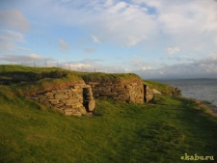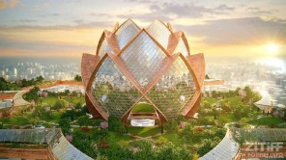
2.Вопрос:  Как называется искусство возведения зданий?  Ответ: это архитектура | Т а х к а т е и р а т  (Архитектура - анимация)
3.К всемирно известным памятникам архитектуры относятся египетские пирамиды, сооружения Древней Греции и Рима, средневековые замки, готические соборы, православные церкви, храмовые комплексы в Азии и Латинской Америке… | 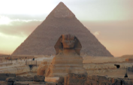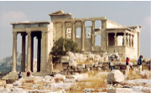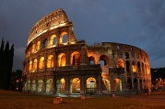  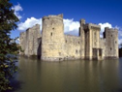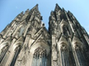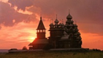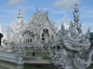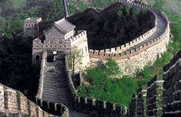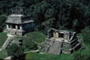
4.Архитектурный облик любого города определяют общественные здания, театры, вокзалы, стадионы, культовые сооружения. У каждого из них своя душа, свой нерв, своя память. | 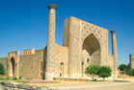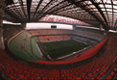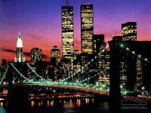
5.Сохранились имена великих зодчих, которые создавали проекты знаменитых сооружений. Фидий – создатель Афинского Акрополя. Мансар, с именем которого связано окончательное строительство Версаля, дворца французских королей. Постник и Барма, благодаря которым в Москве появился собор Василия Блаженного. Франческо Растрелли- автор проекта Зимнего дворца в Санкт – Петербурге. Многим известно имя русского архитектора 19 века В. И. Баженова и многие, многие другие. | 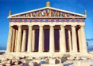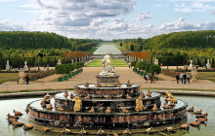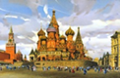  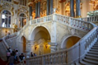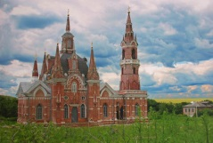
6.Удивитльно, но музыка лучше всего поможет научиться понимать язык архитектуры. При всем различии этих двух искусств еще в древности говорили о том, что архитектура - это застывшая музыка, а музыка - ожившая архитектура. | 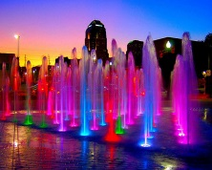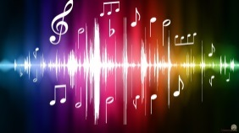
7.Музыка без слов передает то впечатление, которое создает каждое сооружение, национальные и временные особенности стиля | 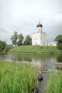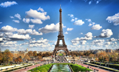
8. В архитектуре наличествует пластика, рисунок, многообразие контуров, светотень, а в музыке есть великое многообразие мелодий, полифония, нюансы динамики, фактура и т.д. | 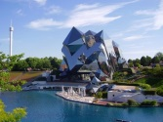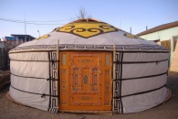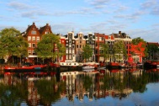
7.  Вопрос:  Какому из этих сооружений  подходит эта мелодия (русская изба и японская пагода) и почему?  Ответ: это мелодия русской народной песни. Ее исполняет старинный инструмент - домра. Музыка звучит задумчиво, немного печально, она также проста, как это скромное жилище. | 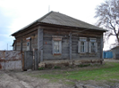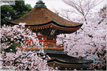  Звучит мелодия  «Липа вековая» для домры  ПАУЗА
8.В основе и архитектурной и музыкальной композиции - пространственная упорядоченность форм.  Красота здания может поражать воображение не меньше, чем живопись или поэзия | 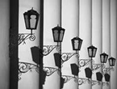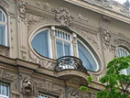
9.Такие эмоции как грусть, или веселье, возвышенность или загадочность, которые приносит нам музыка, можно испытать и любуясь на архитектурные шедевры. | 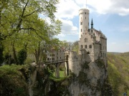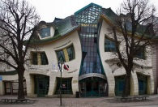
10. Вопрос:  Французский художник 19 века Клод Моне создал серию картин  «Руанский собор». В чем могло бы быть отличие музыки к двум изображениям собора?  Ответ: «Руанский собор вечером» - может сопровождаться минорной фоновой музыкой. Аккорды и мелодия как бы размыты, приглушены. Можно предложить инструменты с мягким , теплым тембром – виолончель, гитару.  Утренний вариант – мажорный, более динамичный и четкий. Инструменты лучше выбрать более солнечные и яркие: флейта, скрипка. | 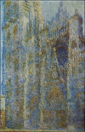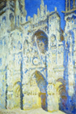  ПАУЗА
9.Ритм - он един для всего!  В архитектуре так же присутствует повторяемость и ритм (колонн, барельефов, окон, балконов и т.д.) | 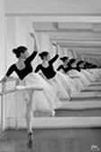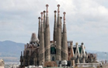  Звучит фрагмент « Болеро»  М. Равеля
11. В музыкальном произведении мелодия – является душой произведения. Мелодическая линия, ее рисунок определяют интонационную выразительность замысла | Звучит концерт для клавесина с оркестром d- moll И. С. Баха (кадры 11-12)
12.Мотив - самая маленькая смысловая деталь является основой мелодии в музыке. Архитектурный мотив определяет характер здания. | 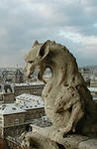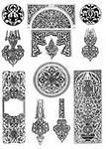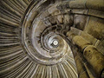
13.Вопрос:  Русский композитор 19 века М.П. Мусоргский в своем цикле « Картинки с выставки» трижды обращается к образам архитектуры: «Избушка на курьих ножках», «Старый замок» и  «Богатырские ворота». Какому из них соответствует музыка, что будет, если перепутать музыку и картинки?  Ответ: Звучит «Старый замок». Только в этой пьесе возможна такая завороженная, неторопливая музыка - замок спит. Мелодия, похожая на рыцарскую балладу, вьется, как плющ на потрескавшихся стенах. И растянувшаяся во времени бесконечная печаль… | 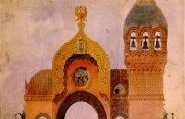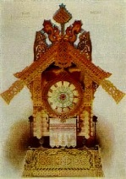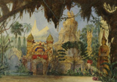  Звучит « Старый замок»  М. Мусоргского  ПАУЗА
14. Вопрос:  Какому изображению храма созвучна музыка «Прелюдии» А. К. Лядова?  Аргументируйте ответ  Ответ: Прелюдия строится на русских интонациях, поэтому Парижский собор Нотр Дам сочетается, скорее всего, с органной музыкой. Для храма Христа Спасителя лучше подошло бы торжественное православное песнопение.  Маленькая и скромная церковь, укрывшаяся в тени деревьев, кажется очень похожей на музыку «Прелюдии» Лядова. | 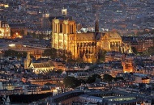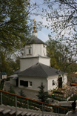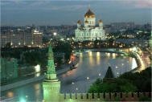  Звучит «Прелюдия» А. К. Лядова  ПАУЗА
15. Вопрос:  Что же объединяет музыку и архитектуру, что их отличает?  Ответ:  Отличие - музыка, это искусство во времени, а архитектура – в пространстве. У архитектуры и музыки есть свои специальные средства выразительности, виды техники.  Общее - оба эти искусства рассказывают о человеке, его чувствах, идеалах, о стремлении к Богу. | Музыка Архитектура  Название, тема Название, назначение, функция  Композиция, форма Композиция  Лад: мажор, минор. Настроение Освещение. Настроение  Тональный план Цветовая гамма  Ритм - чередование звуков во времени Ритм – чередование Элементов в пространстве  Штрихи - нюансы Детали, декор  Мелодическая линия. Мелодический рисунок Линия, очертания  Мотив Мотив  ПАУЗА
Помнишь этот город, вписанный в квадратик неба,  Как белый островок на синем,  И странные углы косые...  Жаль одно - что я там был тогда, как будто не был!  Помнишь церковь, что легко взбежала на пригорок,  И улеглась на нем свободно,  Отбросив руку с колокольней,  Как лежал бы человек, спокойно глядя в небо. | Звучит песня Е. Клячкина  «Псков»  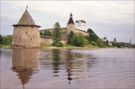

Изображения
yandex.ru/images/search?p=1&text=архитектура%20на%20земле&pos=52&uinfo=sw-1366-sh-768-ww-1349-wh-664-pd-1-wp-16x9_1366x768&rpt=simage&_=1402568559263&img_url=http%3A%2F%2Fwww.webpark.ru%2Fuploads54%2F110826%2FOldest_10.jpg
yandex.ru/images/search?p=1&text=архитектура%20на%20земле&pos=41&uinfo=sw-1366-sh-768-ww-1349-wh-664-pd-1-wp-16x9_1366x768&rpt=simage&_=1402568559263&img_url=http%3A%2F%2Fimg-fotki.yandex.ru%2Fget%2F6308%2F997519.116%2F0_6bbbd_4237966a_XL.jpg
http://yandex.ru/images/search?text=великая%20китайская%20стена&pos=2&uinfo=sw-1366-sh-768-ww-1349-wh-664-pd-1-wp-16x9_1366x768&rpt=simage&_=1402568886959&img_url=http%3A%2F%2Fimg.nr2.ru%2Fpict%2Farts1%2F14%2F89%2F148907.jpg
http://yandex.ru/images/search?p=4&text=мотив%20в%20архитектуре%20готики&pos=136&uinfo=sw-1366-sh-768-ww-1349-wh-664-pd-1-wp-16x9_1366x768&rpt=simage&_=1402509494898&img_url=http%3A%2F%2Fndparis.free.fr%2Fnotredamedeparis%2Fphotos%2Fgargouilles%2Fgargouilles5.jpg
http://yandex.ru/images/search?p=4&text=шедевры%20архитектуры&pos=126&uinfo=sw-1366-sh-768-ww-1349-wh-664-pd-1-wp-16x9_1366x768&rpt=simage&_=1402561331196&img_url=http%3A%2F%2Focdn.eu%2Fimages%2Fpulscms%2FYTA7MDQsMCwzYSw1ZGMsMzRiOzA2LDExZCxhMA__%2F4f0c0b4af3ed664f509b95dc8ee9c266.jpg
http://yandex.ru/images/search?p=1&text=шедевры%20архитектуры&pos=32&uinfo=sw-1366-sh-768-ww-1349-wh-664-pd-1-wp-16x9_1366x768&rpt=simage&_=1402561303599&img_url=http%3A%2F%2Fdoseng.org%2Fuploads%2Fposts%2F2008-11%2F1227174183_018_castle.jpg
http://yandex.ru/images/search?p=2&text=шедевры%20архитектуры&pos=70&uinfo=sw-1366-sh-768-ww-1349-wh-664-pd-1-wp-16x9_1366x768&rpt=simage&_=1402561311549&img_url=http%3A%2F%2Fwww.fresher.ru%2Fmanager_content%2Fimages2%2Fshedevry-sovremennoj-arxitektury%2F24.jpg

http://yandex.ru/images/search?text=картинки%20с%20выставки%20гартман&pos=0&uinfo=sw-1366-sh-768-ww-1349-wh-664-pd-1-wp-16x9_1366x768&rpt=simage&_=1402562145643&img_url=http%3A%2F%2Fupload.wikimedia.org%2Fwikipedia%2Fcommons%2Fthumb%2Ff%2Ff7%2FHartmann_-_Hut_of_Baba_Yaga.jpg%2F85px-Hartmann_-_Hut_of_Baba_Yaga.jpg
http://yandex.ru/images/search?text=картинки%20с%20выставки%20гартман&pos=5&uinfo=sw-1366-sh-768-ww-1349-wh-664-pd-1-wp-16x9_1366x768&rpt=simage&_=1402562145643&img_url=http%3A%2F%2Fupload.wikimedia.org%2Fwikipedia%2Fcommons%2Fthumb%2F9%2F9b%2FHartmann_--_Plan_for_a_City_Gate.jpg%2F88px-Hartmann_--_Plan_for_a_City_Gate.jpg
http://yandex.ru/images/search?p=1&text=картинки%20с%20выставки%20гартман&pos=56&uinfo=sw-1366-sh-768-ww-1349-wh-664-pd-1-wp-16x9_1366x768&rpt=simage&_=1402562541350&img_url=http%3A%2F%2Fwww.gorodovoy.spb.ru%2Fshowimg.php%3Fid%3DfZNVAl.JPG%26wd%3D220%26hd%3D500
http://yandex.ru/images/search?p=1&text=самарканд%20достопримечательности&pos=38&uinfo=sw-1366-sh-768-ww-1349-wh-664-pd-1-wp-16x9_1366x768&rpt=simage&_=1402563085816&img_url=http%3A%2F%2Fimage.haber7.com%2Ffotogaleri%2Fhaber7%2Falbum%2Fsamarkand3223002266.jpg
http://yandex.ru/images/search?text=знаменчкая%20цереовь%20в%20вешеловке&pos=2&uinfo=sw-1366-sh-768-ww-1349-wh-664-pd-1-wp-16x9_1366x768&rpt=simage&_=1402563765990&img_url=http%3A%2F%2Fwww.cirota.ru%2Fforum%2Fimages%2F78%2F78882.jpeg
http://yandex.ru/images/search?p=4&text=шедевры%20архитектуры&pos=145&uinfo=sw-1366-sh-768-ww-1349-wh-664-pd-1-wp-16x9_1366x768&rpt=simage&_=1402563964023&img_url=http%3A%2F%2Ffiles.adme.ru%2Ffiles%2Fnews%2Fpart_56%2F566805%2F1632355-R3L8T8D-650-603.jpg
http://yandex.ru/images/search?p=2&text=биг%20бен&pos=72&uinfo=sw-1366-sh-768-ww-1349-wh-664-pd-1-wp-16x9_1366x768&rpt=simage&_=1402564250640&img_url=http%3A%2F%2Fwww.khoahoc.com.vn%2Fphotos%2Fimage%2F062012%2F28%2Fbigben.jpg
http://yandex.ru/images/search?text=покрова%20на%20нерли&uinfo=sw-1366-sh-768-ww-1349-wh-664-pd-1-wp-16x9_1366x768&pin=1
http://yandex.ru/images/search?text=юрта%20фото&pos=20&uinfo=sw-1366-sh-768-ww-1349-wh-664-pd-1-wp-16x9_1366x768&rpt=simage&_=1402564431530&img_url=http%3A%2F%2Fputschastiya.files.wordpress.com%2F2013%2F02%2Furta.jpg%3Fw%3D470
http://yandex.ru/images/search?text=древне%20успенская%20церковь%20липецк&pos=11&uinfo=sw-1366-sh-768-ww-1349-wh-664-pd-1-wp-16x9_1366x768&rpt=simage&_=1402565201067&img_url=http%3A%2F%2Fcs9434.vk.me%2Fg15164108%2Fc_c30973b8.jpg
http://yandex.ru/images/search?p=1&text=храм%20христа%20спасителя%20в%20москве&pos=31&uinfo=sw-1366-sh-768-ww-1349-wh-664-pd-1-wp-16x9_1366x768&rpt=simage&_=1402566686697&img_url=http%3A%2F%2Fimg-fotki.yandex.ru%2Fget%2F5801%2Folesya-sladkowa.4%2F0_612dc_9e06c388_orig
https://www.google.ru/search?q=музыка%20картинки&gws_rd=ssl&tbm=isch#facrc=_&imgdii=_&imgrc=n2duBvW6rT6o5M%253A%3B1DrL5LrZ7lVKUM%3Bhttp%253A%252F%252Fwww.gornai.ya1.ru%252Fuploads%252Fposts%252F2012-12%252F1354542445_vector-music-spectrum_1366x768.jpg%3Bhttp%253A%252F%252Fwww.gornai.ya1.ru%252Fmusic%252F2017-muzyka.html%3B1366%3B768
http://yandex.ru/images/search?source=wiz&img_url=http%3A%2F%2Fwww.fontan.ru%2Fpic%2Frazdel%2Fcmusic%2F9.jpg&uinfo=sw-1366-sh-768-ww-1349-wh-664-pd-1-wp-16x9_1366x768&text=цветные%20фонтаны&noreask=1&pos=3&lr=9&rpt=simage&pin=1
http://yandex.ru/images/search?text=амстердам&pos=19&uinfo=sw-1366-sh-768-ww-1349-wh-664-pd-1-wp-16x9_1366x768&rpt=simage&_=1402569295953&img_url=http%3A%2F%2Fnewimg.otpusk.com%2F2%2F160x105%2F00%2F00%2F23%2F08%2F230865.jpg

